**스프링 DB 접근 기술**

스프링 데이터 엑세스

* H2 데이터베이스 설치
* 순수 Jdbc
* 스프링 통합 테스트
* 스프링 JdbcTemplate
* JPA
* 스프링 데이터 JPA

순서  
1. 순수 JDBC 만을 이용해서 DB Connection, CRUD  
2. JDBC Template 의 라이브러리를 이용해서 더 간편하게  
3. JPA를 이용해서 더 간편하게  
4. 스프링 데이터 JPA를 이용해서 더 간편하게

H2 데이터베이스는 개발이나 테스트 용도로 가볍고 편리한 DB, 웹화면도 제공하기 때문에 설치

테이블 생성하기  
테이블 관리를 위해 프로젝트 루트에 sql/ddl.sql 파일을 생성

drop table if exists member CASCADE;

create table member

(

id bigint generated by default as identity,

name varchar(255),

primary key (id)

);

H2 데이터베이스에 접근해서 member 테이블 생성

**순수 Jdbc**  
환경설정  
build.gradle 파일에 jdbc, h2 데이터베이스 관련 라이브러리 추가

implementation 'org.springframework.boot:spring-boot-starter-jdbc'

runtimeOnly 'com.h2database:h2'

스프링 부트 데이터베이스 연결 설정 추가

spring.datasource.url=jdbc:h2:tcp://localhost/~/test

spring.datasource.driver-class-name=org.h2.Driver

spring.datasource.username=sa

**주의,** 스프링부트 2.4 부터는 spring.datasource.username=sa를 꼭 추가해주어야 한다. 그렇지 않으면 오류가 발생한다.

**Jdbc 회원 리포지토리**

package hello.hellospring.repository;

import hello.hellospring.domain.Member;

import org.springframework.jdbc.datasource.DataSourceUtils;

import javax.sql.DataSource;

import java.sql.*;

import java.util.ArrayList;

import java.util.List;

import java.util.Optional;

public class JdbcMemberRepository implements MemberRepository {

private final DataSource dataSource;

public JdbcMemberRepository(DataSource dataSource) {

this.dataSource = dataSource;

}

@Override

public Member save(Member member) {

String sql = "insert into member(name) values(?)";

Connection conn = null;

PreparedStatement pstmt = null;

ResultSet rs = null;

try {

conn = getConnection();

pstmt = conn.prepareStatement(sql,

Statement.RETURN_GENERATED_KEYS);

pstmt.setString(1, member.getName());

pstmt.executeUpdate();

rs = pstmt.getGeneratedKeys();

if (rs.next()) {

member.setId(rs.getLong(1));

} else {

throw new SQLException("id 조회 실패");

}

return member;

} catch (Exception e) {

throw new IllegalStateException(e);

} finally {

close(conn, pstmt, rs);

}

}

@Override

public Optional<Member> findById(Long id) {

String sql = "select * from member where id = ?";

Connection conn = null;

PreparedStatement pstmt = null;

ResultSet rs = null;

try {

conn = getConnection();

pstmt = conn.prepareStatement(sql);

pstmt.setLong(1, id);

rs = pstmt.executeQuery();

if(rs.next()) {

Member member = new Member();

member.setId(rs.getLong("id"));

member.setName(rs.getString("name"));

return Optional.of(member);

} else {

return Optional.empty();

}

} catch (Exception e) {

throw new IllegalStateException(e);

} finally {

close(conn, pstmt, rs);

} }

@Override

public List<Member> findAll() {

String sql = "select * from member";

Connection conn = null;

PreparedStatement pstmt = null;

ResultSet rs = null;

try {

conn = getConnection();

pstmt = conn.prepareStatement(sql);

rs = pstmt.executeQuery();

List<Member> members = new ArrayList<>();

while(rs.next()) {

Member member = new Member();

member.setId(rs.getLong("id"));

member.setName(rs.getString("name"));

members.add(member);

}

return members;

} catch (Exception e) {

throw new IllegalStateException(e);

} finally {

close(conn, pstmt, rs);

}

}

@Override

public Optional<Member> findByName(String name) {

String sql = "select * from member where name = ?";

Connection conn = null;

PreparedStatement pstmt = null;

ResultSet rs = null;

try {

conn = getConnection();

pstmt = conn.prepareStatement(sql);

pstmt.setString(1, name);

rs = pstmt.executeQuery();

if(rs.next()) {

Member member = new Member();

member.setId(rs.getLong("id"));

member.setName(rs.getString("name"));

return Optional.of(member);

}

return Optional.empty();

} catch (Exception e) {

throw new IllegalStateException(e);

} finally {

close(conn, pstmt, rs);

}

}

private Connection getConnection() {

return DataSourceUtils.getConnection(dataSource);

}

private void close(Connection conn, PreparedStatement pstmt, ResultSet rs)

{

try {

if (rs != null) {

rs.close();

}

} catch (SQLException e) {

e.printStackTrace();

} try {

if (pstmt != null) {

pstmt.close();

}

} catch (SQLException e) {

e.printStackTrace();

}

try {

if (conn != null) {

close(conn);

}

} catch (SQLException e) {

e.printStackTrace();

} }

private void close(Connection conn) throws SQLException {

DataSourceUtils.releaseConnection(conn, dataSource);

} }

스프링 설정변경

package hello.hellospring;

import hello.hellospring.repository.JdbcMemberRepository;

import hello.hellospring.repository.JdbcTemplateMemberRepository;

import hello.hellospring.repository.MemberRepository;

import hello.hellospring.repository.MemoryMemberRepository;

import hello.hellospring.service.MemberService;

import org.springframework.context.annotation.Bean;

import org.springframework.context.annotation.Configuration;

import javax.sql.DataSource;

@Configuration

public class SpringConfig {

private final DataSource dataSource;

public SpringConfig(DataSource dataSource) {

this.dataSource = dataSource;

}

@Bean

public MemberService memberService() {

return new MemberService(memberRepository());

}

@Bean

public MemberRepository memberRepository() {

// return new MemoryMemberRepository();

return new JdbcMemberRepository(dataSource);

}

}

* DataSource는 데이터베이스 커넥션을 획들할 떄 사용하는 객체다. 스프링 부트는 데이터베이스 커넥션 정보를 바탕으로 DataSource를 생성하고 스프링 빈으로 만들어 둔다. 그래서 DI를 받을 수 있다.

즉, 메모리DB를 이용한 구현체를 주석하고, 순수 JDBC를 이용한 H2DB를 사용하기 위한 변화

구현 클래스 추가  
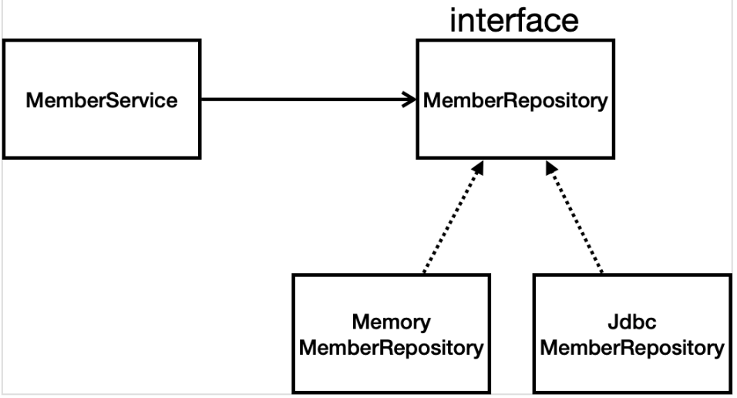

스프링 설정  
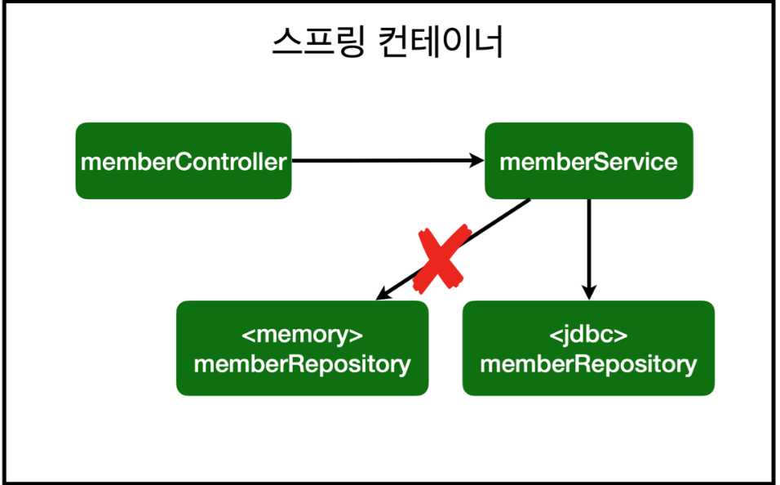

* 개방-폐쇄 원칙(OCP, Open-Closed Principle)  
  - 확장에는 열려있고, 변경에는 닫혀있다.
* 스프링의 DI를 사용하면 기존 코드를 전혀 손대지 않고, 설정만으로 구현클래스를 변경할 수 있다.

**스프링 통합 테스트**  
스프링 컨테이너와 DB까지 연결한 통합 테스트

회원 서비스 스프링 통합 테스트

package hello.hellospring.service;

import hello.hellospring.domain.Member;

import hello.hellospring.repository.MemberRepository;

import org.junit.jupiter.api.Test;

import org.springframework.beans.factory.annotation.Autowired;

import org.springframework.boot.test.context.SpringBootTest;

import org.springframework.transaction.annotation.Transactional;

import static org.assertj.core.api.Assertions.assertThat;

import static org.junit.jupiter.api.Assertions.assertEquals;

import static org.junit.jupiter.api.Assertions.assertThrows;

@SpringBootTest

@Transactional

class MemberServiceIntegrationTest {

@Autowired MemberService memberService;

@Autowired MemberRepository memberRepository;

@Test

public void 회원가입() throws Exception {

//Given

Member member = new Member();

member.setName("hello");

//When

Long saveId = memberService.join(member);

//Then

Member findMember = memberRepository.findById(saveId).get();

assertEquals(member.getName(), findMember.getName());

}

@Test

public void 중복_회원_예외() throws Exception {

//Given

Member member1 = new Member();

member1.setName("spring");

Member member2 = new Member();

member2.setName("spring");

//When

memberService.join(member1);

IllegalStateException e = assertThrows(IllegalStateException.class,

() -> memberService.join(member2));//예외가 발생해야 한다. assertThat(e.getMessage()).isEqualTo("이미 존재하는 회원입니다.");

} }

* @SpringBootTest: 스프링 컨테이너와 테스트를 함께 실행한다.
* @Transactional: 테스트 케이스에 이 에노테이션이 있으면, 테스트 시작 전에 트랜잭션을 시작하고, 테스트 완료 후에 항상 롤백한다. 이렇게 하면 DB에 데이터가 남지 않으므로 다음 테스트에 영향을 주지 않는다.

**스프링 JdbcTemplate**

* 순수 Jdbc와 동일한 환경설정을 하면 된다.
* **스프링 JdbcTemplate 과 MyBatis 같은 라이브러리**는 JDBC API에서 본 반복 코드를 대부분 제거해준다. 하지만 SQL은 직접 작성해야 한다.

스프링 JdbcTemplate 회원 리포지토리

package hello.hellospring.repository;

import hello.hellospring.domain.Member;

import org.springframework.jdbc.core.JdbcTemplate;

import org.springframework.jdbc.core.RowMapper;

import org.springframework.jdbc.core.namedparam.MapSqlParameterSource;

import org.springframework.jdbc.core.simple.SimpleJdbcInsert;

import javax.sql.DataSource;

import java.sql.ResultSet;

import java.sql.SQLException;

import java.util.HashMap;

import java.util.List;

import java.util.Map;

import java.util.Optional;

public class JdbcTemplateMemberRepository implements MemberRepository {

private final JdbcTemplate jdbcTemplate;

public JdbcTemplateMemberRepository(DataSource dataSource) {

jdbcTemplate = new JdbcTemplate(dataSource);

}

@Override

public Member save(Member member) {

SimpleJdbcInsert jdbcInsert = new SimpleJdbcInsert(jdbcTemplate);

jdbcInsert.withTableName("member").usingGeneratedKeyColumns("id");

Map<String, Object> parameters = new HashMap<>();

parameters.put("name", member.getName());

Number key = jdbcInsert.executeAndReturnKey(new

MapSqlParameterSource(parameters));

member.setId(key.longValue());

return member;

}

@Override

public Optional<Member> findById(Long id) {

List<Member> result = jdbcTemplate.query("select * from member where id

= ?", memberRowMapper(), id);

return result.stream().findAny();

}

@Override

public List<Member> findAll() {

return jdbcTemplate.query("select * from member", memberRowMapper());

}

@Override

public Optional<Member> findByName(String name) {

List<Member> result = jdbcTemplate.query("select * from member where

name = ?", memberRowMapper(), name);

return result.stream().findAny();

}

private RowMapper<Member> memberRowMapper() {

return (rs, rowNum) -> {

Member member = new Member();

member.setId(rs.getLong("id"));

member.setName(rs.getString("name"));

return member;

};

}

}

JdbcTemplate을 사용하도록 스프링 설정 변경

package hello.hellospring;

import hello.hellospring.repository.JdbcMemberRepository;

import hello.hellospring.repository.JdbcTemplateMemberRepository;

import hello.hellospring.repository.MemberRepository;

import hello.hellospring.repository.MemoryMemberRepository;

import hello.hellospring.service.MemberService;

import org.springframework.context.annotation.Bean;

import org.springframework.context.annotation.Configuration;

import javax.sql.DataSource;

@Configuration

public class SpringConfig {

private final DataSource dataSource;

public SpringConfig(DataSource dataSource) {

this.dataSource = dataSource;

}

@Bean

public MemberService memberService() {

return new MemberService(memberRepository());

}

@Bean

public MemberRepository memberRepository() {

return new MemoryMemberRepository();

return new JdbcMemberRepository(dataSource);

return new JdbcTemplateMemberRepository(dataSource);

}

}

**JPA**

* JPA는 기존의 반복 코드는 물론이고, 기본적인 SQL도 JPA가 직접 만들어서 실행해준다.
* JPA를 사용하면, SQL과 데이터 중심의 설계에서 객체 중심의 설계로 패러다임을 전환을 할 수 있다.
* JPA를 사용하면 개발 생산성을 크게 높일 수 있다.

build.gradle 파일에 JPA.h2 데이터베이스 관련 라이브러리 추가

dependencies {

implementation 'org.springframework.boot:spring-boot-starter-thymeleaf'

implementation 'org.springframework.boot:spring-boot-starter-web'

//implementation 'org.springframework.boot:spring-boot-starter-jdbc' implementation 'org.springframework.boot:spring-boot-starter-data-jpa' runtimeOnly 'com.h2database:h2' testImplementation('org.springframework.boot:spring-boot-starter-test') {

exclude group: 'org.junit.vintage', module: 'junit-vintage-engine'

}

}

스프링 부트에 JPA 설정 추가

spring.datasource.url=jdbc:h2:tcp://localhost/~/test

spring.datasource.driver-class-name=org.h2.Driver

spring.datasource.username=sa

spring.jpa.show-sql=true

spring.jpa.hibernate.ddl-auto=none

**주의,** 스프링 부트 2.4 부터는 spring.datasource.username=sa를 꼭 추가해주어야 한다. 그렇지 않으면 오류가 발생한다

* show-sql: JPA가 생성하는 SQL을 출력한다.
* ddl-auto: JPA는 테이블을 자동으로 생성하는 기능을 제공하는데 none를 사용하면 해당 기능을 끈다.  
  - create를 사용하면 엔티티 정보를 바탕으로 테이블도 직접 생성해준다.

JPA 회원 리포지토리

package hello.hellospring.repository;

import hello.hellospring.domain.Member;

import javax.persistence.EntityManager;

import java.util.List;

import java.util.Optional;

public class JpaMemberRepository implements MemberRepository {

private final EntityManager em;

public JpaMemberRepository(EntityManager em) {

this.em = em;

}

public Member save(Member member) {

em.persist(member);

return member;

}

public Optional<Member> findById(Long id) {

Member member = em.find(Member.class, id);

return Optional.ofNullable(member);

}

public List<Member> findAll() {

return em.createQuery("select m from Member m", Member.class)

.getResultList();

}

public Optional<Member> findByName(String name) {

List<Member> result = em.createQuery("select m from Member m where

m.name = :name", Member.class)

.setParameter("name", name)

.getResultList();

return result.stream().findAny();

} }

서비스 계층에 트랜잭션 추가

import org.springframework.transaction.annotation.Transactional

@Transactional

public class MemberService {

}

: 트랜잭션(Transactional)이란?  
모두 성공되어야 하는 일련의 과정으로 볼 수 있다.  
즉, 실행단계에서 예외가 발생하면 초기상태로 복귀(롤백)을 하게된다.

* org.springframework.transaction.annotation.Transactional 를 사용
* 스프링은 해당 클래스의 메소드를 실행할 떄 트랜잭션을 시작하고, 매소드가 정상 종료되면 트랜잭션을 커밋한다. 만약 런타임 예외가 발생하면 롤백한다.
* JPA를 통한 모든 데이터 변경은 트랜잭션 안에서 실행해야 한다.

JPA를 사용하도록 스프링 설정 변경

package hello.hellospring;

import hello.hellospring.repository.*;

import hello.hellospring.service.MemberService;

import org.springframework.context.annotation.Bean;

import org.springframework.context.annotation.Configuration;

import javax.persistence.EntityManager;

import javax.sql.DataSource;

@Configuration

public class SpringConfig {

private final DataSource dataSource;

private final EntityManager em;

public SpringConfig(DataSource dataSource, EntityManager em) {

this.dataSource = dataSource;

this.em = em;

}

@Bean

public MemberService memberService() {

return new MemberService(memberRepository());

}

@Bean

public MemberRepository memberRepository() {

return new MemoryMemberRepository();

return new JdbcMemberRepository(dataSource);

return new JdbcTemplateMemberRepository(dataSource);

return new JpaMemberRepository(em);

}

}

**스프링 데이터 JPA**  
스프링 부트와 JPA만 사용해도 개발 생산성이 많이 증가하고, 개발해야할 코드도 확연히 줄어든다. 여기에 스프링 데이터 JPA를 사용하면, 리포지토리에 구현 클래스 없이 인터페이스 만으로 개발을 완료할 수 있다. 그리고 반복 개발해온 기본 CRUD 기능도 스프링 데이터 JPA가 모두 제공한다.

스프링 데이터 JPA 회원 리포지토리

package hello.hellospring.repository;

import hello.hellospring.domain.Member;

import org.springframework.data.jpa.repository.JpaRepository;

import java.util.Optional;

public interface SpringDataJpaMemberRepository extends JpaRepository<Member,

Long>, MemberRepository {

Optional<Member> findByName(String name);

}

스프링 데이터 JPA 회원 리포지토리를 사용하도록 스프링 설정 변경

package hello.hellospring;

import hello.hellospring.repository.*;

import hello.hellospring.service.MemberService;

import org.springframework.context.annotation.Bean;

import org.springframework.context.annotation.Configuration;

@Configuration

public class SpringConfig {

private final MemberRepository memberRepository;

public SpringConfig(MemberRepository memberRepository) {

this.memberRepository = memberRepository;

}

@Bean

public MemberService memberService() {

return new MemberService(memberRepository);

}

}

* 스프링 데이터 JPA가 SpringDataJpaMemberRepository 를 스프링 빈으로 자동 등록해준다.

스프링 데이터 JPA 제공 클래스  
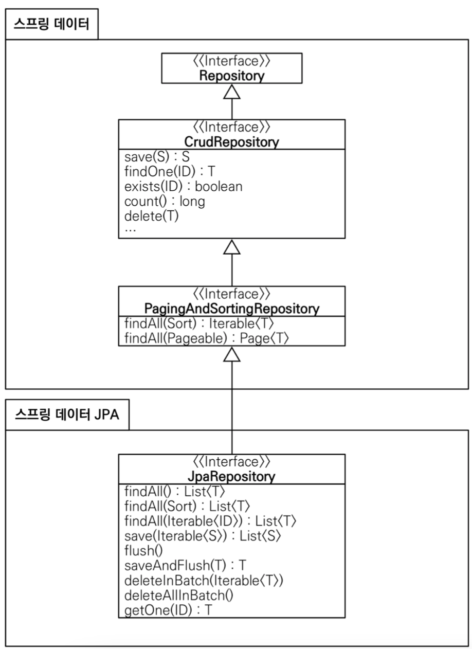

스프링 데이터 JPA 제공 기능

* **인터페이스를 통한 기본적인 CRUD**
* findByName(), findByEmail() 처럼 메소드 이름만으로 조회 기능 제공
* 페이징 기능 자동 제공

**Tip:**  
실무에서는 **JPA와 스프링 데이터 JPA를 기본적으로 사용**하고, **복잡한 동적 쿼리는 Querydsl이라는 라이브러리**를 사용하면 된다. Querydsl을 사용하면 쿼리도 자바 코드로 안전하게 작성할 수 있고, 동적 쿼리도 편리하게 작성할 수 있다. 이 조합으로 해결하기 어려운 쿼리는 JPA가 제공하는 네이티브 쿼리를 사용하거나, JdbcTemplate를 사용하면 된다.